GE VariForm Halbeinbauwaschtisch

Geberit

Eigenschaften

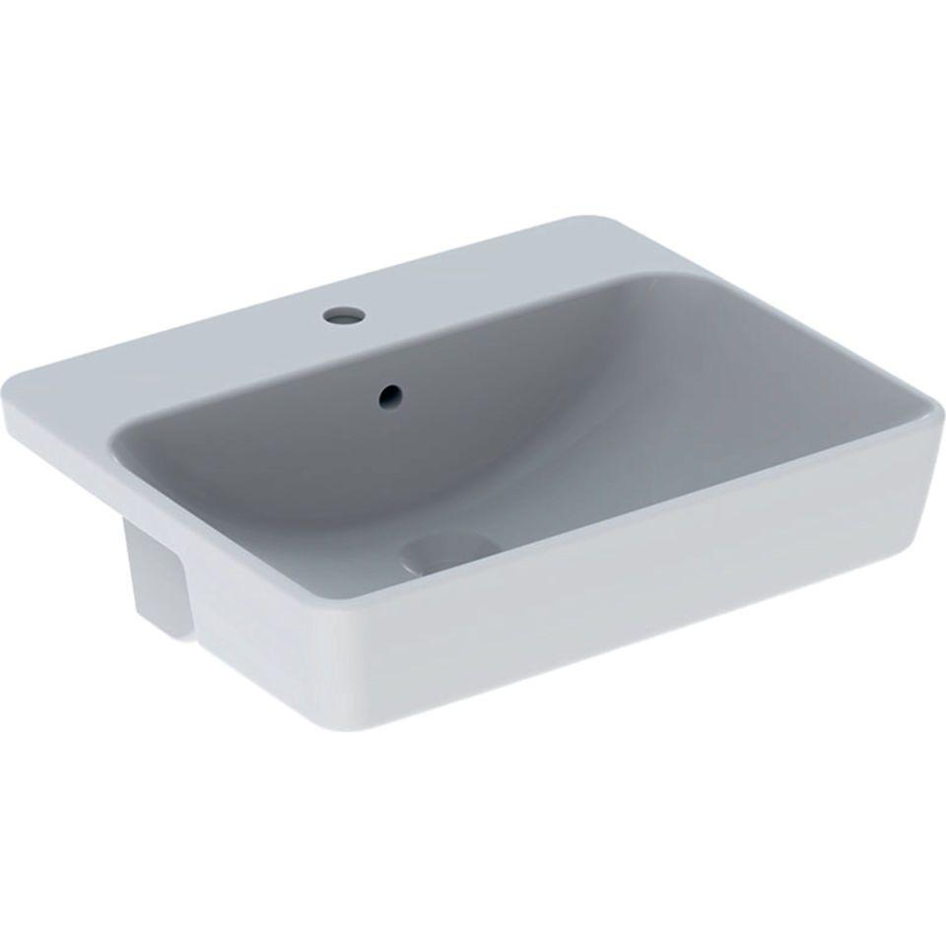

Farbton

weiß

Form

rechteckig, rund

Montageart

Vorbau

Oberfläche

glänzend, Schmutz abweisend, Standard

Produkt

Einzelbecken

Werkstoff

Keramik

Anzahl Plätze

1,00

Höhe (mm)

185,00

Tiefe (mm)

450,00 - 500,00

Armaturenloch

Mitte

Befestigungsart

Dübelbolzen

Einbau/Montage/Aufstellung

Einbau-Waschtisch

Ausladung Becken (mm)

450,00

Breite/Durchmesser (mm)

500,00 - 550,00

Durchmesser (mm)

500,00

Sichtbarkeit Überlauf

true